原子力显微镜AFM测试单
姓名： 单位： 联系方式：
样品名称___________ 订单号_______
测试注意事项：
1、薄膜或块样尺寸要求：长宽0.5-3cm，厚度0.1-1cm；粉末需要分散溶剂滴到基底干燥处理，提供20mg，液体不少于1ml；粉末/液体样品请务必备注好制样条件，包括分散液，超声时间及配制浓度。粗糙度超过1微米的样品，形貌图模糊，测试易断针，需谨慎测试；
2、样品厚度测试，需要有台阶，空白和涂层对比测试。测试压电、表面电势的材料需要将样品制备在导电基底上，基底大小最小不小于1*1cm；
3、发送AFM数据已经处理，如果需要原始数据请提前说明；
4、特别注意：块体及薄膜样品表面光滑，表面起伏不超过15μm；若扫描面积大于10μm×10μm，则需要具体沟通；形貌拍摄由于其特殊性，老师会尽力拍摄，但无法保证一定会拍到您预期效果的图片，敬请理解！
实验具体信息
测试项目 | £形貌 £力曲线 £其他（）
样品数量
样品种类 | £材料类 £生物类/纤维类 £其他（）
样品成分/状态
扫描区域大小 | 常规（2*2μm-10*10μm）
制样要求 | £ 自己制样 £老师制样  具体制样要求：
测试目的/要求  (要求扫描范围) | （譬如观察表面形貌、测试粗糙度，纳米片厚度等）
参考图片
(形貌图、力曲线图)
是否出报告 | 出报告需要拍摄样品图片
备注
样品是否回收
因为样品原因，造成仪器和探针损害的问题，需要照价赔偿！
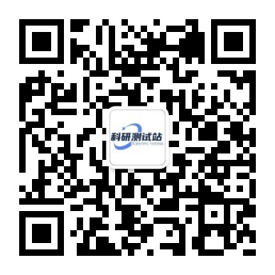
更多优惠，请关注公众号
提供各类材料测试，提供论文润色绘图翻译、材料生物合成设计实验、谱图成分分析、理论模拟计算、计量校准、无损检测、环境检测等服务，提供实验试剂、实验仪器与耗材等渠道。本平台由高校老师及企业联合打造，具有专业硕博团队，为广大科研工作者提供交流平台，分享科研资讯、科研软件、就业指导等信息

